Carnot
Aufsetzen von Quadraten
und
Abstandssumme

Ein auch nicht in der Schule gelehrter
Satz von CARNOT:

Fällt man von einem inneren Punkt P die drei Lote auf die Seiten, mit den Fußpunkten X Y und Z, dann gilt für die Seitenabschnitte

AX²+ BY²+CZ² = XB²+YC²+ZA²

Bei den Mittelsenkrechten leuchtet das natürlich unmittelbar ein!

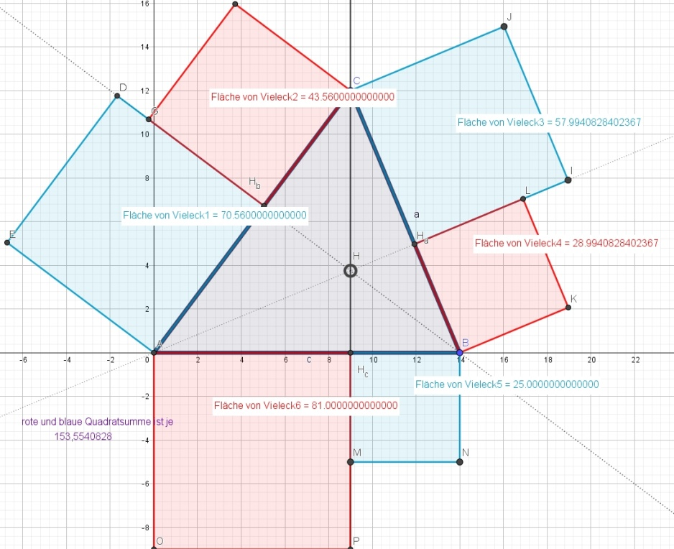
Standardbeispiel mit speziellem Punkt H

Die Summe der Flächen von den roten Quadrate ist gleich derjenigen der Summe der blauen Quadrate. Mit Pythagoras hat das nichts zu tun.

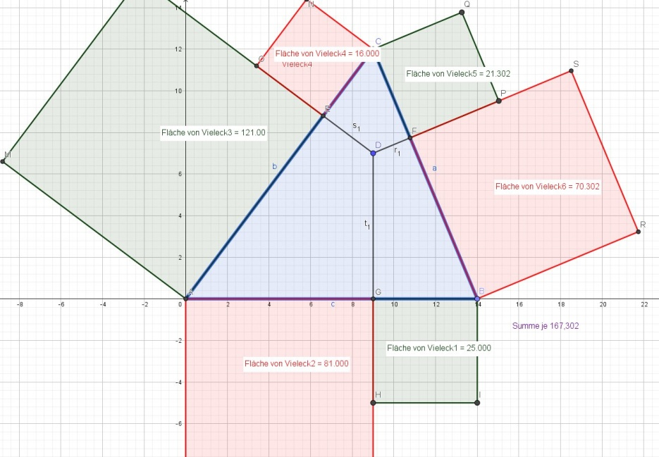
Beliebiger innerer Punkt D
(gilt sogar auch für manche äußeren Punkte)

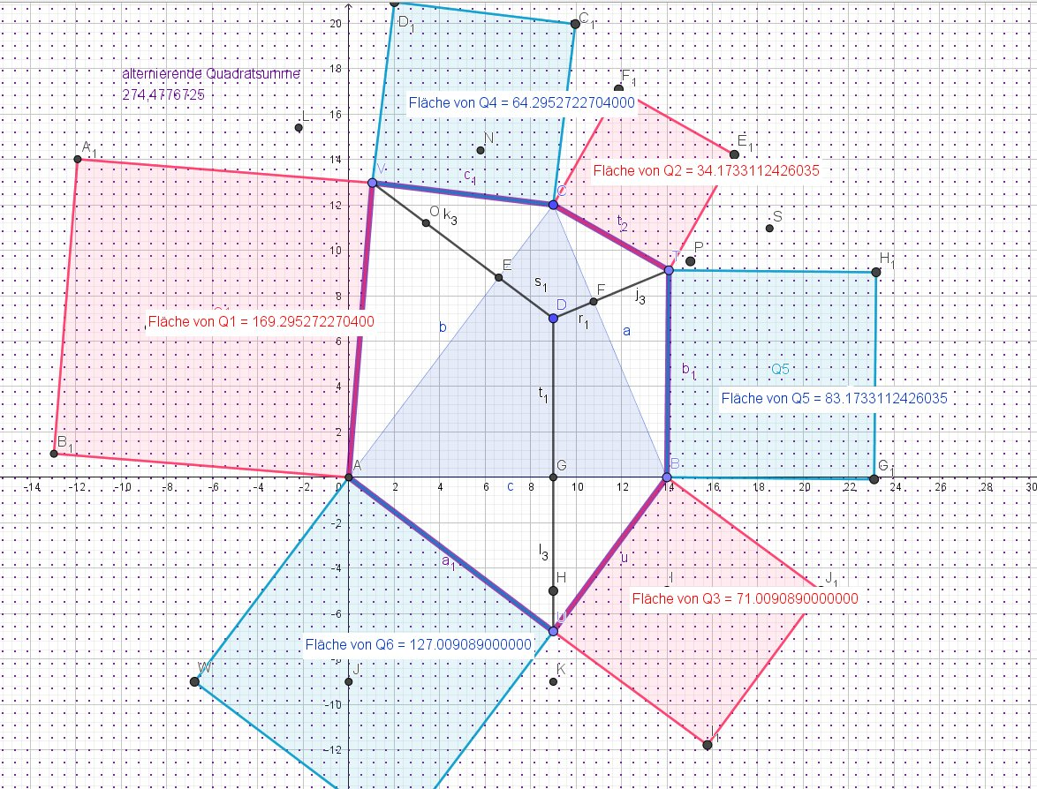
Wählt man je drei Ecken auf der Verlängerung der drei Lote (im Beispiel der vorigen Abb.) , so erhält man ein Sechseck, dessen alternierenden Seitenquadrat-Summen gleich sind.

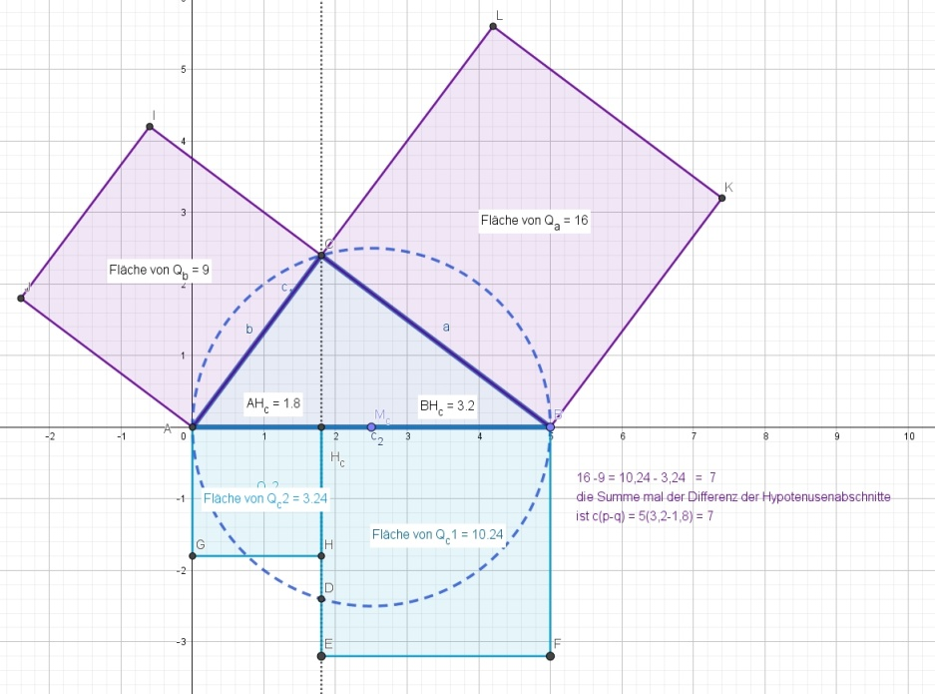

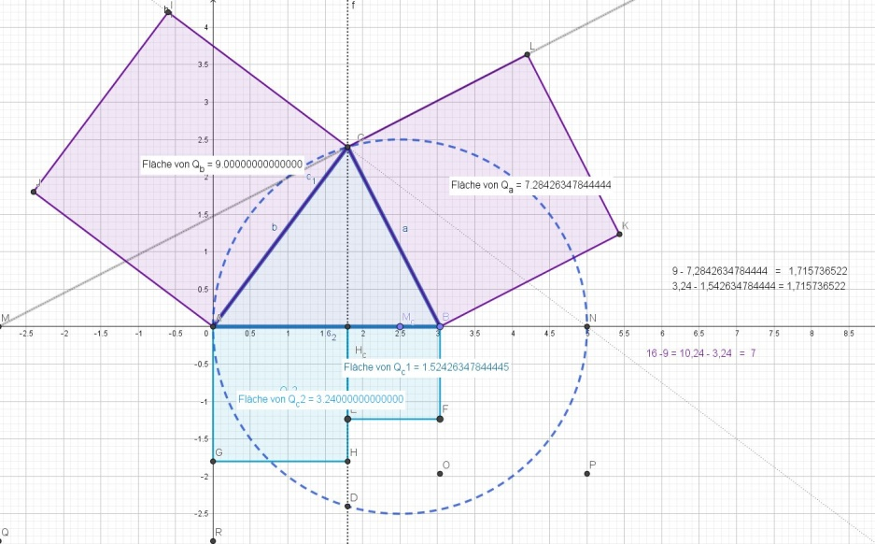
Hier sind die Abschnitte 1,8 und 1,234761023
was als Summe mal der Differenz 0,565238977 das Produkt 1,715365216 ergibt!

Folgerungen ergeben sich, wenn man eine Ecke bzw. eine Höhe als Lot verwendet:

Die Differenz der Kathetenquadrate ist die mit der Hpyotenuse multiplizierte Hypotenusenabschnittsdifferenz!

b²-a² = q²-p² = (p+q)(p-q)

Das Dreieck muss aber nicht rechtwinklig sein!
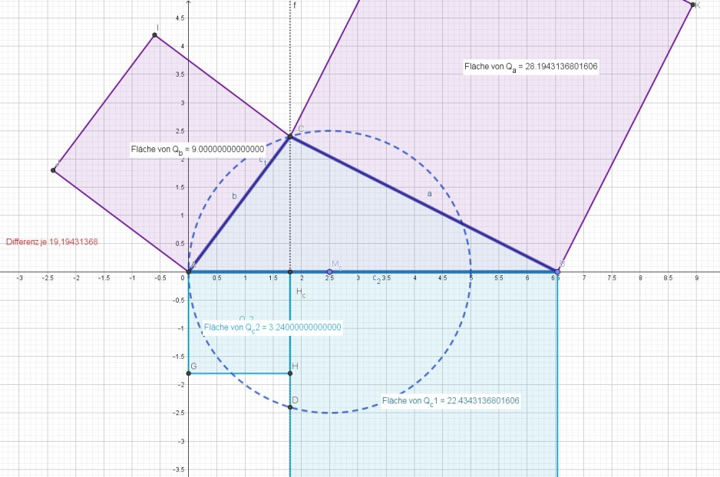
Hier sind die durch die Höhe h_{c} entstandenen Abschnitte auf der Seite c 1.8 und 4,736468811,
was als Produkt der Differenz und Summe 19,1941368, also die Differenz der Seitenquadrate b² - a² liefert.

Sind p und q die Seitenabschnitte, so gilt also b² - a² = c(q-p)

was mit q= b cos α und p= a cos β
folgendes ergibt:

|b² cos² α – a² cos²β| = |b²-a²|

= c | b cos α - a cos β |

Probe für speziell rechtwinklig
a=4 b=3

cos α =0,6 cos β = 0,8
ergibt

(4x0,8)² - (3x0,6)² = 7
16-9 = 7
und auch 5(3,2 – 1,8) = 7

Nach dem (ersten) Satz von CARNOT ist die Summe der Abstände des Umkreiszentrums Mu zu den Seiten

MuMa+ MuMb +MuMc = r + R
= R ( cos α + cos β + cos γ)

4,125 + 3,125 + 4,875 = 12,125 = 4 + 8 1/8

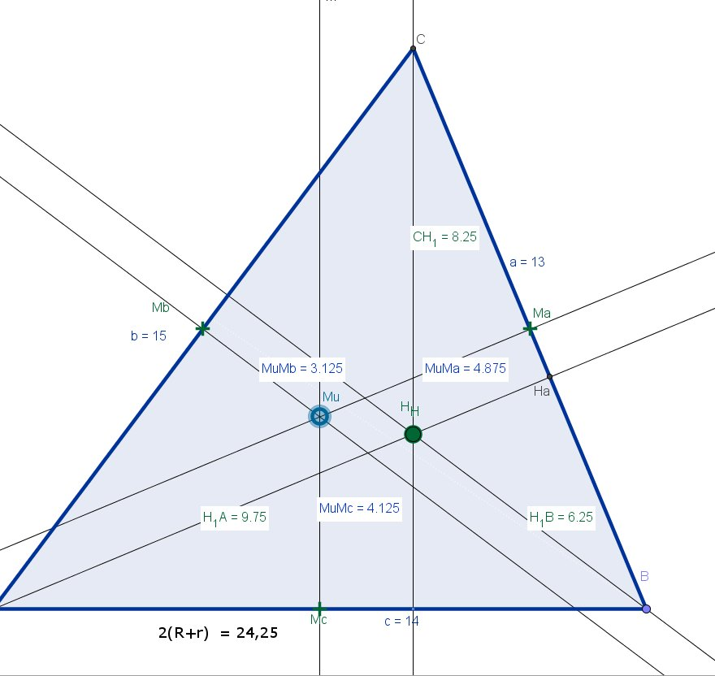
4,125 + 3,125 + 4,875 = 12,125

Speziell im rechtwinkligen Dreieck ist M_{u} die Hypotenusenmitte mit dem Abstand 0 zu c, und daher sind die Abstände von Mc zu den Katheten zusammen (die Summe der beiden Nebenhöhen) gleich der Radiensumme r+R = ½(a+b)!

Und weil
AH = 2R cos α, BH = 2R cos β und CH = 2R cosγ
folgt:

Die Summe der größeren Höhenabschnitte ist die Durchmessersumme des In- und Umkreises.

AH+BH+CH = 2(r+R)
= 2R Σ cos α_{i}

8,25 + 9,75 + 6,25 = 24,25
2r+2R = 2x4 + 2x65/8 = 24,25

2x65/8 x (cos 53,13 + cos 67,38+cos 59,49) ≈ 24.249875
-- Abb.
ha |AH|=126
= bc cos α = 126
hb |BH| = 70
= ac cos β = 70

hc |CH|= 12x 8,25=99 = 14x15cos 59,49°
= ab cos γ =99

ha = 2A/a=2x84/13= 12 12/13
hb = 2A/b= 2x84/15= 11,2=4 + 4(13+14)/15 = 4+4x1,8= 4+7,2 =11,2
hc = 2A/c = 2x84/14 = 12 hc = ab/(2R)=13x15x4/65 = 12

Die Höhe ha durch A steht senkrecht auf a
ha = r(a+b+c)/a = r + r(b+c)/a
ist also um r(b+c)/a länger als der Inkreisradius r !

Beispiel: a=13, b=14 und c=15
ha = 2A/a=2x84/13= 12 12/13 und auch
ha = bc/(2R) =15x14/(65/4)=12x14/13 = 12,9230769231=1212/13…
und 4(14+15)/13=116/13=812/13

ha : hb : hc = 1/a : 1/b :1/c

Für die Abstände eines inneren Punktes zu den Seiten gilt der

Satz von Erdös-Mordell:

Ist P ein beliebiger Punkt im Dreieck ABC und sind F_{a}, F_{b}, F_{c} die Fußpunkte der Lote von P auf die Seiten BC, CA und AB, so gilt:
∑ PA_{i} = PA + PB + PC ≥ 2(PF_{a} + PF_{b} + PF_{c} )

Die Eckentfernungssumme ist also mehr als das Doppelte der Abstands-Summe zu den Seiten.

Für das Produkt von P zu den Ecken gilt
∏ PA_{i} = PA * PB * PC ≥
(PF_{a} + PF_{b}) (PF_{a} + PF_{c} ) ( PF_{b} + PF_{c} )

2.Standard-Beispiel Höhenschnittpunkt:

AH = ha- HHa= 168/13-165/52 = 39/4 = 9,75
analog HHb = 3,75 und BH = 8,25
bzw. HHc = 4,95 und CH = 6,25.

Die Summe der Entfernungen von H zu den Ecken des Dreiecks sind 24,2

Die Abstandsumme von H zu den Seiten ist
11,87307692..
Verdoppelt 23,746..

Das Produkt der Entfernungen von H zu den Ecken ist
502,734375
während das Produkt de Summe je Zweier
∏ (PA_{i} + PA_{k} ) = 18*16*14.5= 4176
über das Achtfache ist!

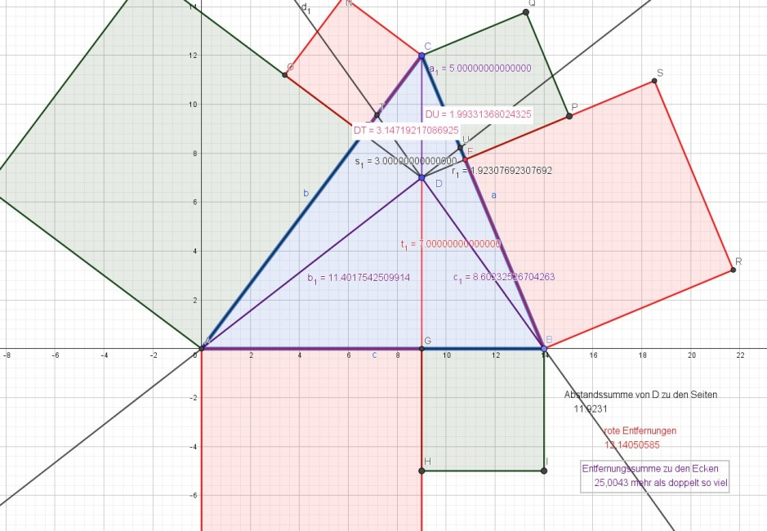
Erdös-Mordell anhand eines Carnot-Quadratsummentests

Die Abstandssumme, die weniger als die Hälfte der Eckentfernungs-Summe ergibt, ist zwar kleiner als die obere Abschnittssumme der Ecktransversalen, aber auch die Summe der oberen Abschnitte ist meist auch weniger als die Hälfte.

Die Höhensumme wird
Σ hi = 2R Σ sinαi sinαk _{(i≠k)}

Das Produkt der Höhen Π hi ist

ha hb hc =
(ab BHa CHb + bc AHc CHb + ac AHc BHa ) /(2R)
= 2A²/R

oder
A =½√(2Rh_{a}h_{b}h_{c})

Der Höhenabschnitt HHa = 2R cos γ cos β
AHb= 2R cos α cos γ
HHc = 2R cos α cos β
___________________
Σ HHi = 2R Σ cos αi cos αk (i≠k)

Das Produkt der Höhenabschnitte ist konstant:

AH |HHa| = BH |HHb| = CH |HHc|
= 4R²Π cos αi= ¼[u² - 4(r+2R)²]

Standard-Beispiel

4,95x6,25 = 30,9375

8,25x3,75 = 30,9375
( = 495/169)

≈3.173 x 9,75= 30.93675

Merke:
Π cos αi =[u² - 4(r+2R)²] / (4R)²
(übrigens Σ cos² αi=1-2 Π cos αi )

ha |AH|=126 =
bc cos α = 126 = ½(a²+ c² -b²)

hb |BH| = 70 =
ac cos β = 70= ½(b²+ c² -a²)

hc |CH|= 12x 8,25= 99 =
ab cos γ =99 = ½( a²+ c ² - b²)

(R/c)( a²+b² -c²)
(8+1/8)/14 (15²+13²-14²) falsch aber
a²+ c² - b² = 2 mal 99
andere Bezeichnungen
wodurch sich automatisch = ½Σai² ergibt

ha |AH| + hb |BH| + hc |CH|=
ab cos γ + bc cos α + ac cos β
= ½Σai² =
=½(a²+b²+c²)

= ur Σcot αi
= R Σ(ai sin αi)
= 2R² Σsin αi²
= 4R² Σ (cot αi)] / [Σ (cot αi)-∏ cot αi]

ab sin γ + ac sin β + bc sin α = 6A

a²b² cos² γ =hc² |CH|²
a²b² sin² γ = (½A)²
(ab)² = a²b²/c² |CH|² + ¼A²
= (R/c)²( a²+b² -c²)²+ ¼A²

CH = 2R cosγ = R( a²+b² -c²)/(ab)
denn cos Alpha =(b²+c²–a²)/(2bc)

kleiner Zirkelversuch (forget about it)
CH² = R²( a²+b² -c²)²/(ab)²

und h_{c} =ab/(2R)

hc |CH|= 12x 8,25= 99 =
ab cos γ =99 = ½( a²+ c ² - b²)

Wichtige trigonometrische Formeln für´s Dreieck:

sin ½α = r/√(x²+r²)
cos ½α = x/√(x²+r²)
tan ½α = r/x
cot ½α = x/r

sin α = a/(2R) = 2xr/(x²+r²)
= 2A/(bc)

cos α = √(4R²-a²)/(2R) = (x²-r²)/(x²+r²)
= (b²+c²–a²)/(2bc)

tan = sin /cos
tan α = a/√(4R²-a²) = 2xr/(x²-r²)
= 4A/(b²+c²–a²)

cot α = 1/tan α

ha = 2A/a= ru/a= r(a+b+c)/a = ra/a+r(b+c)/a = r + r(b+c)/a
daraus ergibt sich abc=4AR
Wenn P ein Punkt auf dem Umkreis des ABC ist und Fa, Fb und Fc die Fußpunkte der von P auf die Dreieckseiten oder deren Verlängerungen gefällten Lote, dann liegen diese Fußpunkte auf einer gemeinsamen sog. SIMSON-Geraden und P nennt man den Pol der Geraden.
nach Barrow-Oppenheim
Der Mittelpunkt des Inkreises (als Schnitt der Winkelhalbierenden) bildet an der „rechten“ Ecke einen Winkel von ½α, und der Berührabschnitt x steht senkrecht auf a, wobei Mi den Abstand r zu a hat. Hypotenuse ist √(x²+r²)
sin α =2 sin ½α cos ½α = 2 r/√(x²+r²) x/√(x²+r²)
sin α = a/(2R)= abc / (2Rbc) = 4AR / (2Rbc) =2A/(bc)
Die Senkrechte auf a bildet ein rechtwinkliges Dreieck mit dem Umfangswinkel α und der Hypotenuse 2R
cos (α ) = 1-2 cos² ½α = 1 -2x²/(x²+r²)
Kosinussatz c² = a² +b² -2ab cos γ
tan α = sin α / cos α = [2A/(bc)} : [(b²+c²–a²)/(2bc)]

